Balynka děti pobaví a naučí je třídit odpady
Národní zemědělské muzeum v sobotu 9. března od 14 a od 16 hodin

O Balynce, dobrém štěněti je hudební EKOpohádka v podání Karlovarského hudebního divadla Libora Baláka, kterou viděly už desítky tisíc dětí po celé České republice.
Putovní divadelní představení O Balynce, které zábavnou a hravou formou učí děti třídit, se představí v sobotu 9. března v přednáškovém sále Národního zemědělského muzea v Praze ve 14 a v 16 hodin. Divadlo je součástí akce Letenské prase aneb Zabíjačka v muzeu.
Kapacita sálu je omezena!

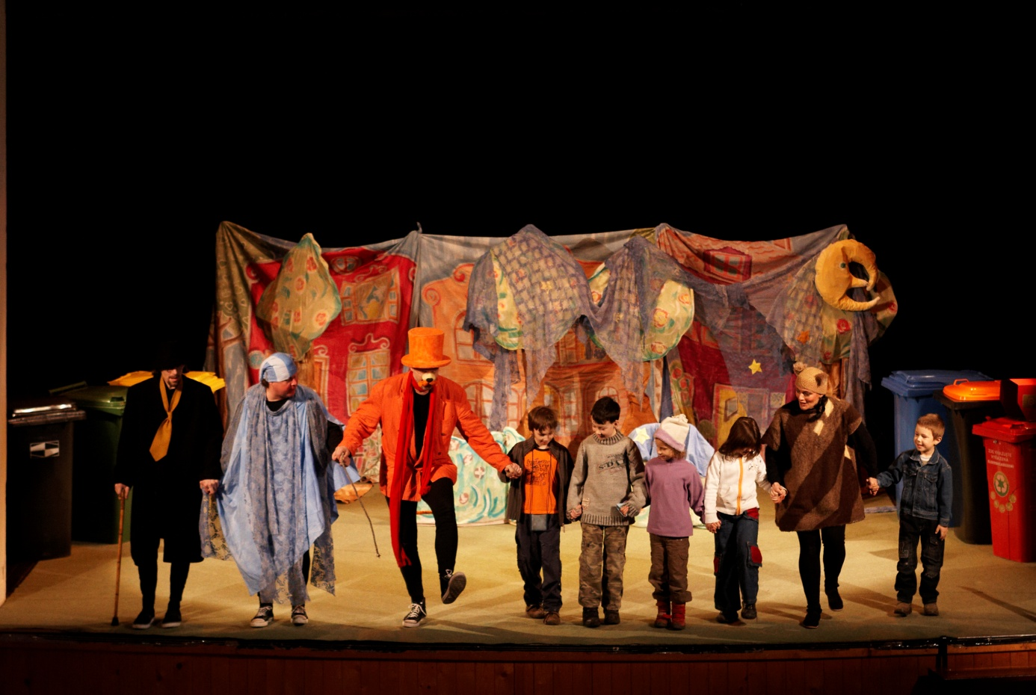

Balynka, zatoulané pohádkové štěně, zabloudí do Květinové ulice. Zde bydlí parta veselých kamarádů. Ti společně s Balynkou objeví zapomenutou zahradu, ve které čaruje kocour Robert. Vše by bylo pohádkově krásné, kdyby se kouzla nepřestala dařit, protože v zahradě se opět a opět objevuje nepořádek. Balynka se stane detektivem a záhadu vyřeší…aby vše bylo v pořádku a zahrada byla čistá, hrdinové se postupně učí odpady třídit a odkládat je tam, kam správně patří.

V Národním zemědělském muzeum také probíhá dlouhodobý výstavní projekt o historii obalové techniky, transportu potravin a recyklaci obalů „OD VĚKU SLOUŽÍM ČLOVĚKU“, který můžete navštívit od září minulého roku v nových sálech ve 3. patře budovy muzea v Praze na Letné.

Návštěvníci muzea uvidí také putovní výstavu Brána recyklace, která mapuje koloběh odpadů od jejich vzniku přes recyklaci až po nové využití. Představení i výstava jsou součástí školního vzdělávacího programu společnosti EKO-KOM a vznikly na podporu kampaně na třídění odpadů.
Partnerem je nezisková společnost EKO-KOM, která zajišťuje provoz systému třídění a recyklace obalového odpadu v ČR.

www.jaktridit.cz www.branarecyklace.cz www.tonda-obal.cz

